Группы полевых культур, их краткая характеристика.
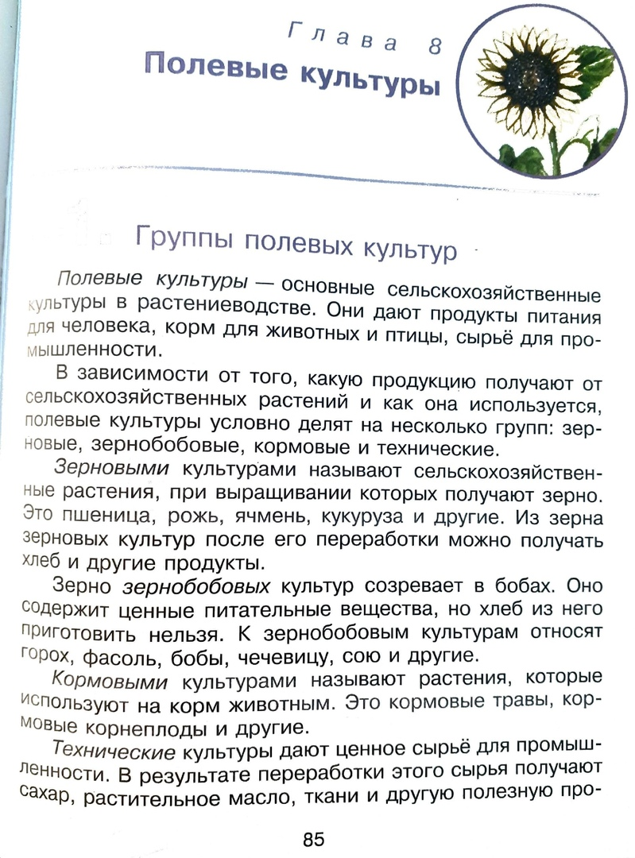
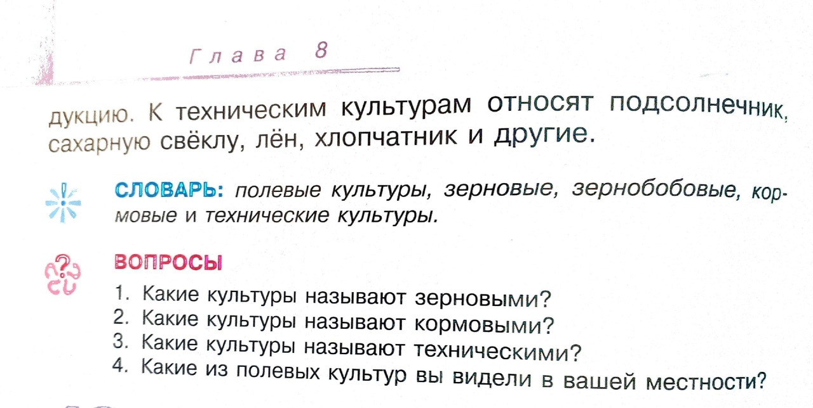

Задание: Устно ответить на вопросы.
Учить группы полевых культур и какие растения к ним относятся.

